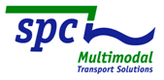
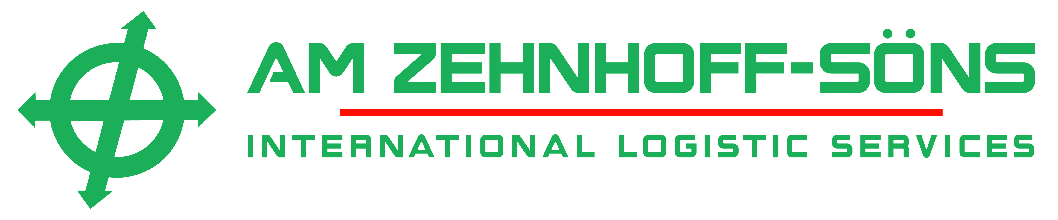

Pressemitteilung

SPC lädt dieses Jahr bewusst zum Branchentreff ins Inland
ShortSea-Dialog anlässlich des 10-jährigen Jubiläums mit besonderem Programm
Bonn, 05.08.2013 – Mit einem besonderen Programm wartet der ShortSea-Dialog anlässlich seines 10-jährigen Jubiläums am 19. September in Bonn auf. Best-Practice Beispiele großer Verlader wie ThyssenKrupp und LyondellBasell sowie praktische Vorführungen im Außenbereich werden zu den Höhepunkten zählen. Zu der kostenfreien Dialogveranstaltung lädt das ShortSeaShipping Inland Waterway Promotion Center (SPC) in diesem Jahr gemeinsam mit dem Partner Am Zehnhoff-Söns (AZS).

Der etablierte Branchentreff findet dieses Mal auf dem Gelände des SPC-Mitglieds AZS im Bonner Hafen statt. Nach zwei erfolgreichen Veranstaltungen in den Küstenmetropolen Hamburg und Bremen mit bis zu 150 Besuchern in den vergangenen beiden Jahren, fiel die Standortwahl in 2013 bewusst auf einen Verkehrsknoten im Hinterland.

„Wir setzen unseren Schwerpunkt in diesem Jahr darauf, die Inhalte dorthin zu bringen, wo viele der potenziellen Nutzer von vernetzten Verkehren angesiedelt sind“, erläutert SPC-Projektmanager Markus Heinen. Denn ohne eine offene Haltung gegenüber einer Einbeziehung der Wasserstraßen in die Gütertransportkette werde keine Tonne verlagert.

Das Fachpublikum erwartet eine breit gefächerte Zusammenstellung zu den Themenfeldern ShortSeaShipping- und Binnenschifffahrtsverkehren sowie Technik/Equipment mit einer Vorführung im Außenbereich zu Kipp-Chassis und Überseecontainern. Ein eigener Themenblock ist den Praxisbeispielen der Verladerschaft gewidmet, für den Referenten von ThyssenKrupp Steel Europe und LyondellBasell Industries Basell Polyolefine gewonnen werden konnten.
Matthias Beyer, Projektmanager Short Sea bei AZS, erklärt in Hinblick auf das Ereignis: „Als Mitveranstalter des 10. ShortSea-Dialoges freuen wir uns sehr, den Teilnehmern die Möglichkeiten der multimodalen Vernetzung, insbesondere im Hinterlandverkehr näherzubringen. Der Binnenhafen, bisher ein wichtiges Bindeglied im internationalen Transport, erfährt zunehmend Bedeutung bei den Kurzstreckenseeverkehren und lässt die Distanz zwischen Seehafen und Kunden verschwimmen.“
Anmeldungen zu dem renommierten Branchentreff sind bis zum 10. September 2013 kostenfrei unter info@shortseashipping.de möglich. Das vollständige Programm liegt unter www.shortseashipping.de zum Download bereit.
Bildunterschrift
Von den im Bonner Hafen umgeschlagenen Containern werden etwa 85 Prozent im Kombinierten Verkehr transportiert. Das schont die Umwelt und macht die Straßen freier.
Fotonachweis: AZS

Über das SPC
Das ShortSeaShipping Inland Waterway Promotion Center (SPC) ist ein nationales Kompetenz-Center zur Förderung des Kurzstreckenseeverkehrs und der Binnenschifffahrt im Rahmen multimodaler Transportketten. Aufgabenschwerpunkt des SPC ist die neutrale Beratung von Verladern und Spediteuren. Im Vordergrund steht dabei die Vermarktung der Potenziale auf den Wasserstraßen. Dadurch soll zum einen ein Beitrag zur Entlastung der Verkehrsträger Straße und Schiene geleistet werden und zum anderen an einer besseren Vernetzung mit der Wasserstraße mitgewirkt werden. Weitere Arbeitsinhalte sind die Unterstützung von Ausbildung und Öffentlichkeitsarbeit.
Als Öffentlich-Private Partnerschaft (ÖPP) wird das SPC getragen vom Bundesministerium für Verkehr, Bau und Stadtentwicklung (BMVBS), den Bundesländern Baden-Württemberg, Hamburg, Mecklenburg-Vorpommern, Niedersachsen, Nordrhein-Westfalen, Sachsen-Anhalt und Schleswig-Holstein, den Fachverbänden der Branche sowie Unternehmen aus Schifffahrt, Hafen, Logistik und Verladerschaft. Aktuell zählt das Kompetenz-Netzwerk mit Dienstsitz im Bundesverkehrsministerium in Bonn über 40 Fördermitglieder.
Weitere Informationen unter www.shortseashipping.de

Pressekontakt SPC

Markus Heinen, SPC-Projektmanager
Tel: +49 (0)228 - 300 4891
E-Mail: presse@shortseashipping.de

Stephanie Lützen – Lütpress
Tel: +49 (0)30 – 240 370 65
Mobil: +49 160 8412104
E-Mail: info@luetpress.de

